**Modul: Split-Slider (13)**

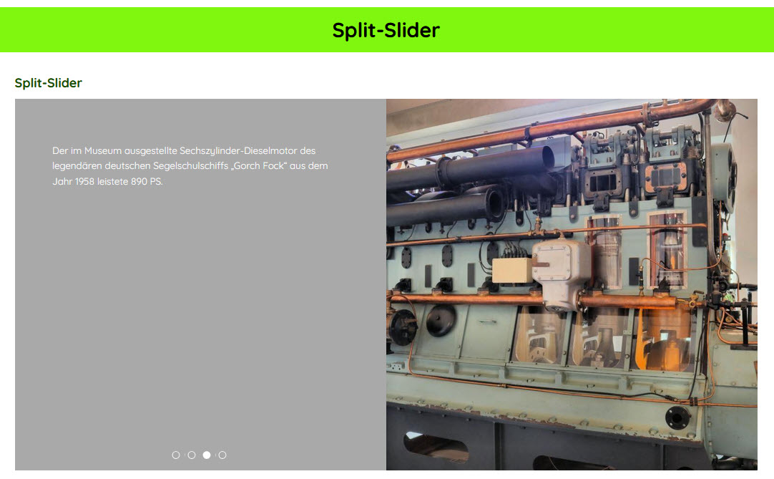

Bilderzahl: 1 bis 20 im 16:9-JPG-Format

Überschrift (50 Zeichen):

Fließtext (920 Zeichen):

Linkziel Text 1:  
Linkziel Text 2:  
Linkziel Text 3:  
Linkziel Text 4:  
Linkziel Text 5:  
Linkziel Text 6:  
Linkziel Text 7:  
Linkziel Text 8:  
Linkziel Text 9:  
Linkziel Text 10:

Bildwechsel (1 bis 40 Sekunden): xx Sekunden